Torek, 24.3. 2020 7.b, 2 šolski uri

Dragi učenci in učenke,
za nami je en teden šole na daljavo. Upam, da ste se dobro organizirali in izpolnjujete vse naloge, ki vam jih dnevno pripravimo učitelji. Ob prihodu v šolo morate imeti urejene vse zapiske, ker bomo snov pregledali in utrdili.

V primeru kakršnihkoli težav in vprašanj mi pišite na elektronski naslov barbara.smrekar1@guest.arnes.si
Sicer pa upam, da se čimprej dobimo pri pouku, kot smo ga vajeni.
Ostanite zdravi!

- Šolska ura NAVODILA ZA DELO
VEČINA ŽIVALI SE PREMIKA
- Na spodnji povezavi preberi vsebino ( premikanje živali v vodi, na kopnem in v zraku-pritisni strani) in si poglej filmčke. Desno spodaj je na vsaki strani znak > oz. z njim se premikaš naprej po straneh, levo spodaj pa je znak za premik nazaj.
https://eucbeniki.sio.si/nar7/2010/index.html
- Reši tudi naloge v eučeniku, tako, da pritisneš strani, kot je razvidno spodaj. Sistem te sproti obvešča o pravilnem oz. nepravilnem odgovoru.
V zvezek napiši popravo(pravilne odgovore) tistih nalog, ki si jih rešil napačno.
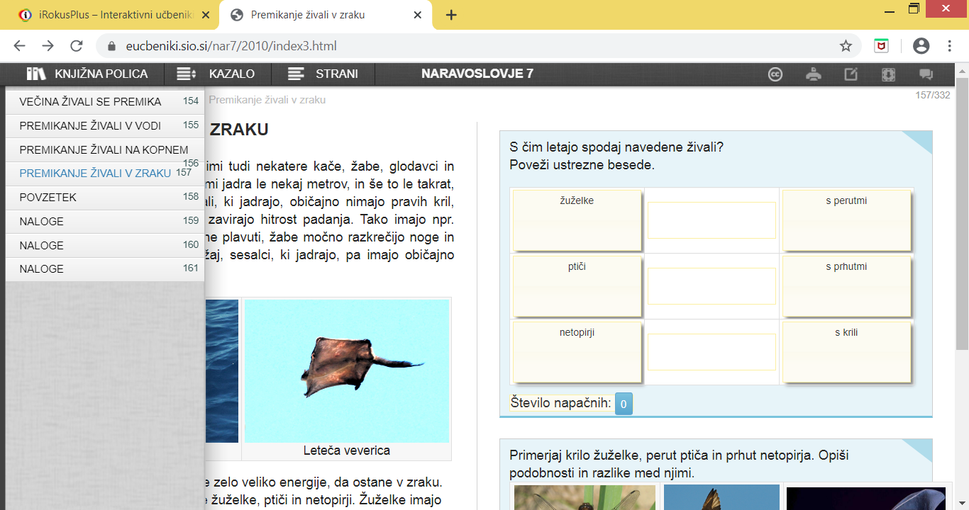
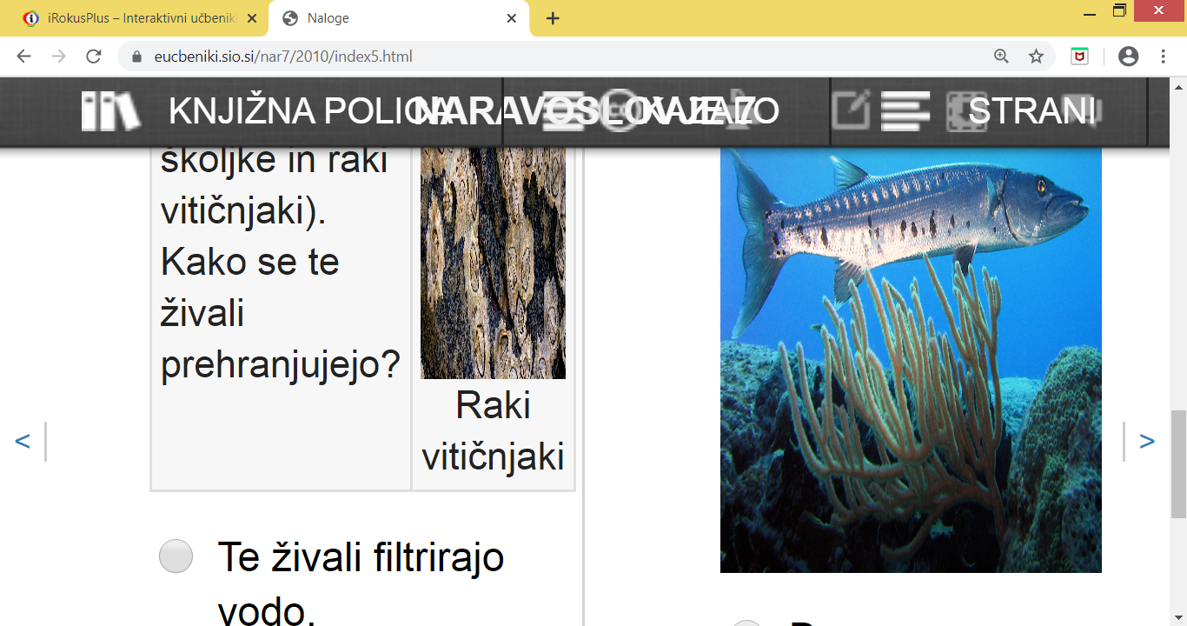 NAPREJ

ZAPIS V ZVEZEK:
naslov: PREMIKANJE ŽIVALI V VODI, NA KOPNEM IN V ZRAKU- eučbenik
Zapiši popravo napačno rešenih nalog

- Šolska ura NAVODILA ZA DELO
-V zvezek reši naloge iz učbenika na str. 126 in eučbenika.
-Oglej si posnetek na spodnji povezavi - KORONAVIRUS

https://www.youtube.com/watch?v=NJLXdsO1GBI

ZAPIS V ZVEZEK:
Naslov: PREIZKUSI SVOJE ZNANJE
- V zvezek reši naloge iz učbenika na str. 126.
- Naloge iz eučbenika so na spodnjih povezavah. V zvezek napiši popravo(pravilne odgovore) tistih nalog, ki si jih rešil napačno.

https://eucbeniki.sio.si/nar7/1813/index2.html virusi

https://eucbeniki.sio.si/nar7/2016/index5.html Krovne strukture

